Министерство образования и науки РФ

ФГБОУ ВО «Восточно-Сибирский государственный университет технологий и управления»

Электротехнический университет

Кафедра систем информатики

**ОТЧЕТ**

**по лабораторной работе № 3**

на тему «Прогнозирование при помощи Нейронной сети»

по дисциплине «Методы интеллектуального анализа данных»

|  |  |  |
| --- | --- | --- |
| Выполнил: | студент гр. Б616 Шильникова Д.М. | |
| Проверил: | | Бильгаева Л.П. |

Улан-Удэ

2019

1. **Линейная регрессия**

Исходные данные рассчитанные с помощью автоматической регрессии.

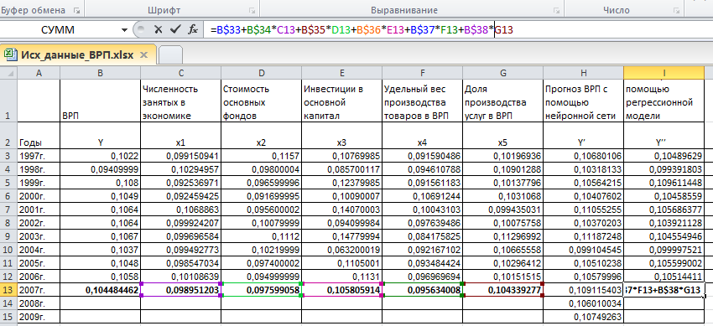

Рисунок 1

Формула ячейки **I13 = B$33+B$34*C13+B$35*D13+B$36*E13+B$37*F13+B$38*G13**

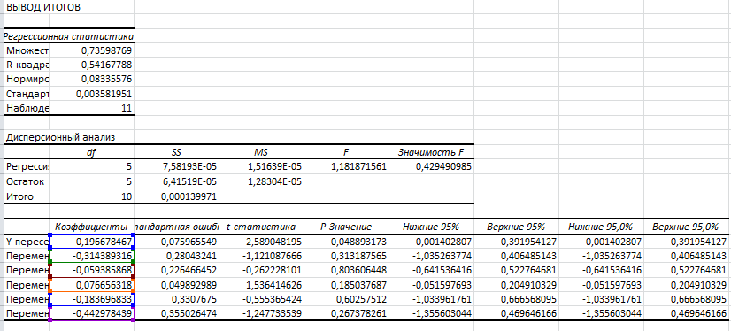

Рисунок 2

1. **Нейронная сеть**

Испытание 1.

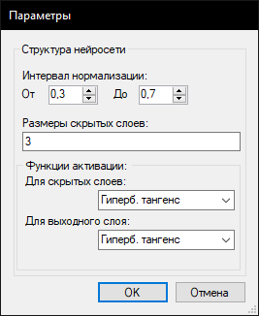

Рисунок 1

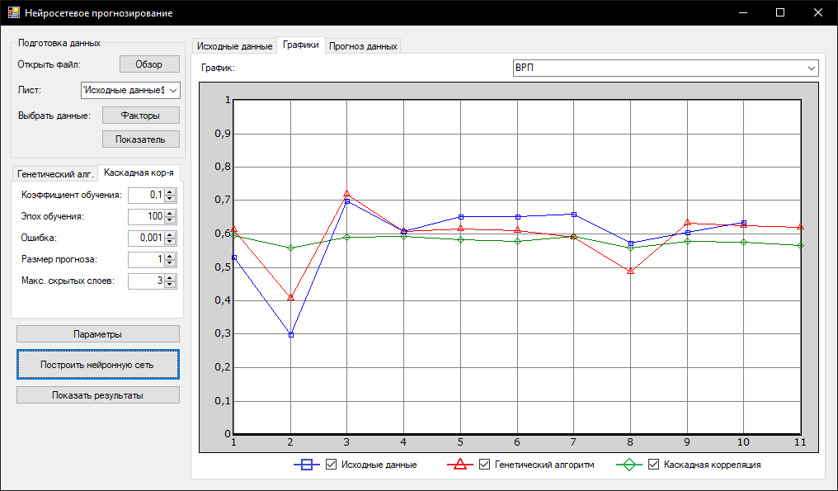

Рисунок 2

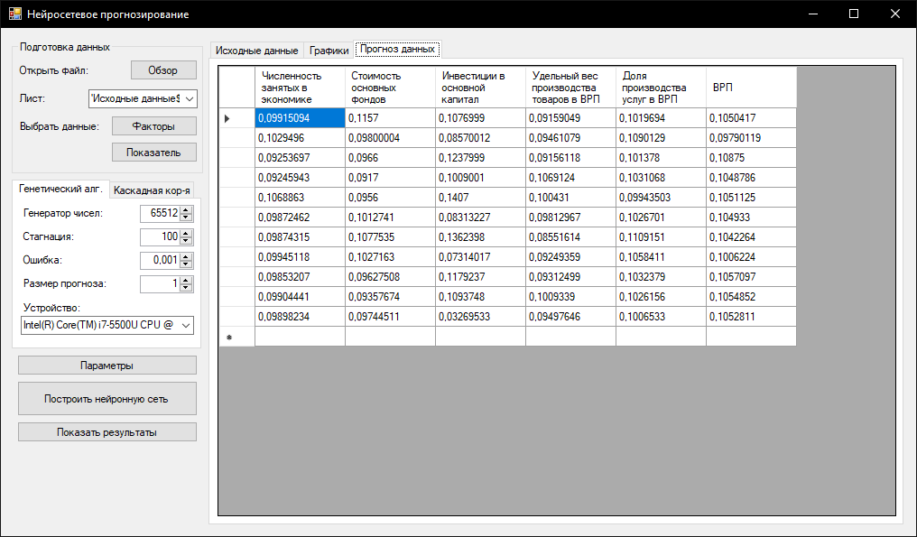

Рисунок 3

Испытание 2

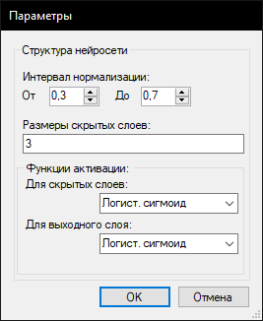

Рисунок 4

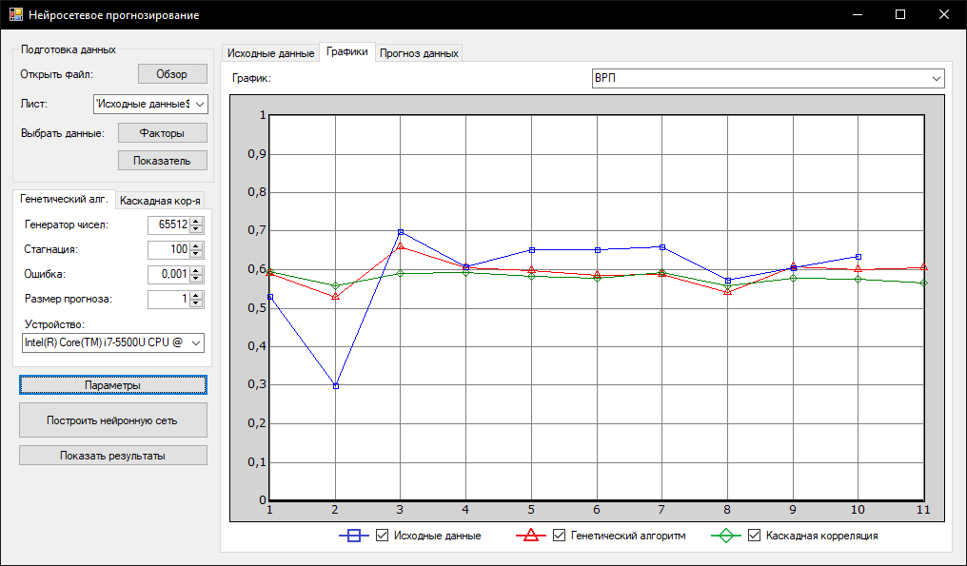

Рисунок 5

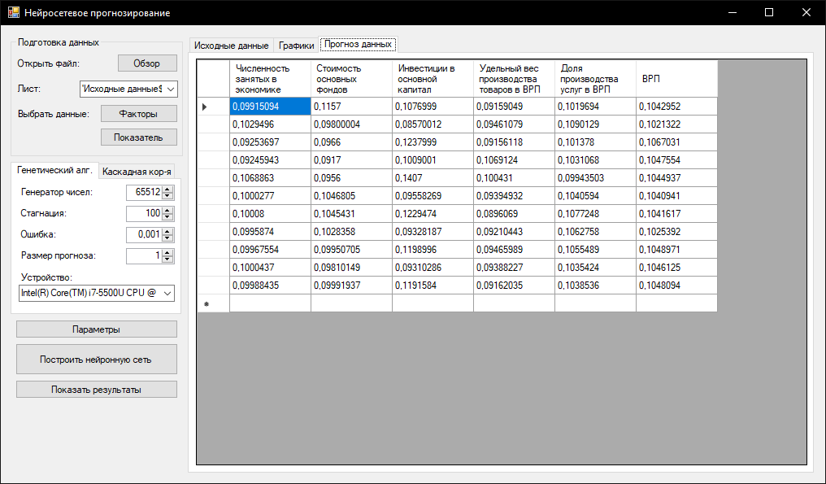

Рисунок 6

Испытание 3

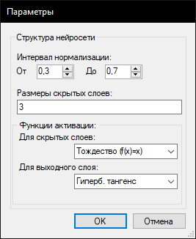

Рисунок 7

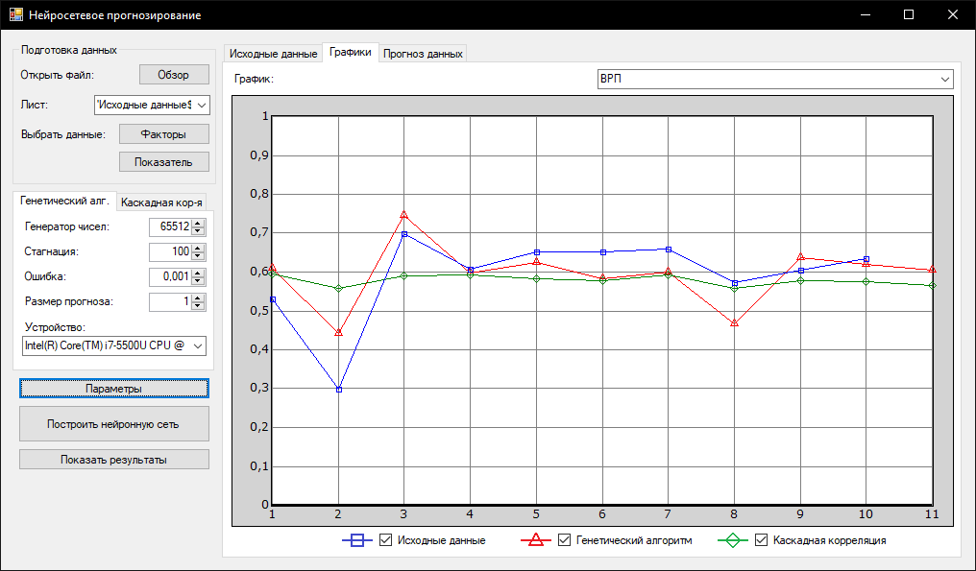

Рисунок 8

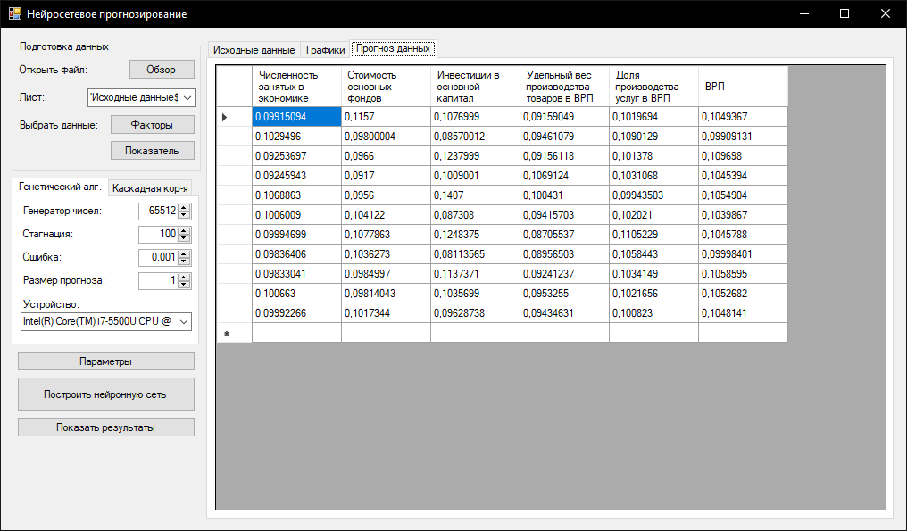

Рисунок 9

1. **Вывод**

Исходя из полученных данных, проведенных испытаний, наиболее приближенные к реальным сведеньям были первом испытании с использованием гиперболического тангенса в качестве входного и выходного слоя. Так же данный метод максимально приближен к значениям, полученным с помощью линейной авторегрессии.